**МХИ или Моховидные или Настоящие мхи**

**Моховидные, или Мхи, или Настоящие мхи, или Бриофиты**— отдел высших растений, как правило, это мелкие растения.

**У мхов нет цветков, корней и проводящей системы.**

Размножаются мхи спорами, которые созревают в спорангиях на спорофите.

В жизненном цикле, в отличие от сосудистых растений, преобладает гаплоидный (то есть с одинарным набором непарных хромосом) гаметофит (половое поколение). **Гаметофит мхов — многолетнее зелёное растение**, нередко с листоподобными боковыми выростами и корнеподобными выростами (ризоидами), в то время как спорофит (или бесполая стадия жизненного цикла) короткоживущий, быстро усыхает и состоит только из ножки и коробочки, в которой созревают споры.

Спорофит моховидных (носящий название спорогоний, или спорогон), имеет более простое строение, чем у других групп высших растений. Он не способен укореняться и располагается на гаметофите.

**Спорофит состоит, как правило, из трех элементов:**

•коробочка (или спорангия), в которой развиваются споры;

•ножка (или спорофора), на которой располагается коробочка;

•стопы, обеспечивающей физиологическую связь с гаметофитом.

[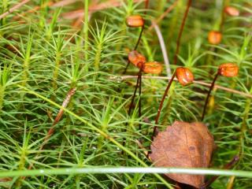](http://mou99.mybb.ru/uploads/000a/5a/3f/2713-1-f.jpg) Рисунок 1 - мох кукушкин лен

[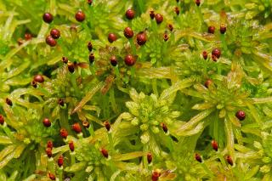](http://mou99.mybb.ru/uploads/000a/5a/3f/2713-2-f.jpg) Рисунок2 - мох сфагнум

[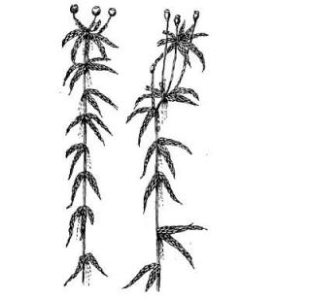](http://mou99.mybb.ru/uploads/000a/5a/3f/2713-3-f.jpg)

**Рисунок 3 - мох сфагнум спорофит (коробочки со спорами), не путать этот рисунок с хвощями и плаунами!**

[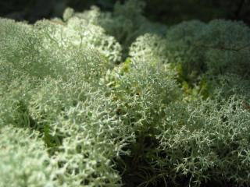](http://mou99.mybb.ru/uploads/000a/5a/3f/2713-4-f.jpg) Рисунок 4 - мох ягель

**ПЛАУНЫ или Плауновидные**

**Плауны** — группа растений, это вечнозелёные многолетние травы, большей частью с дихотомическим ветвлением.

Побеги ползучие с приподнимающимися ветвями.

Листья (филлоиды) очередные или в мутовках, от линейных до ланцетовидных.

Споры прорастают через 3—8 лет после высыпания.

Гаметофит сапрофитный, с микоризой, развивается от 2 до 16 лет.

Размножение спорами и вегетативное — укоренением ветвей, выводковыми почками, клубеньками.

Практическое значение

Виды плаунов используют как лекарственные, красильные, косметические и декоративные растения.

В научной медицине применяют споры (обычно плауна булавовидного) для приготовления детских присыпок, пересыпания пилюль. Споры содержат до 50 % жирного невысыхающего масла, алкалоиды, фенольные кислоты, белки, сахара, минеральные соли.

[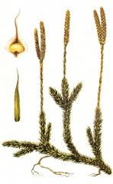](http://mou99.mybb.ru/uploads/000a/5a/3f/2714-1-f.jpg)

Рисунок 1 - Плаун булавовидный (**не путать плауны с мхами: у плаунов есть разветвленный примитивнй корень, у мхов только неразветвленная ниточка - ризоид**!)

**ХВОЩИ или Хвощевидные**

Хвощ (лат. Equisetum — конский хвост) — род сосудистых растений.

Ныне живущие виды исключительно травянистые растения высотой от нескольких сантиметров до нескольких метров.

У всех видов хвоща стебли обладают правильным чередованием узлов и междоузлий.

Листья редуцированы до чешуй и располагаются мутовками в узлах. Здесь же образуются и боковые ветви.

Подземная часть хвощей представлена сильно развитым корневищем, в узлах которого формируются придаточные корни. У некоторых видов (хвощ полевой) боковые ветви корневища превращаются в клубни, которые служат местом отложения запасных продуктов, а также органами вегетативного размножения.

[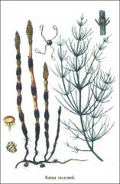](http://mou99.mybb.ru/uploads/000a/5a/3f/2714-2-f.jpg)

Рисунок 2 - Хвощ полевой **НЕ ПУТАТЬ РИСУНКИ!**

**Посмотритие на этот рисунок, выучите его, он часто используется на экзамене.**

[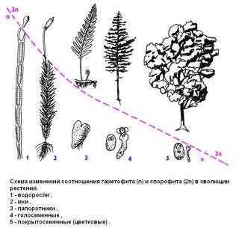](http://mou99.mybb.ru/uploads/000a/5a/3f/2715-1-f.jpg)

**Рис. 3. Еще один коварный и важный рисунок**

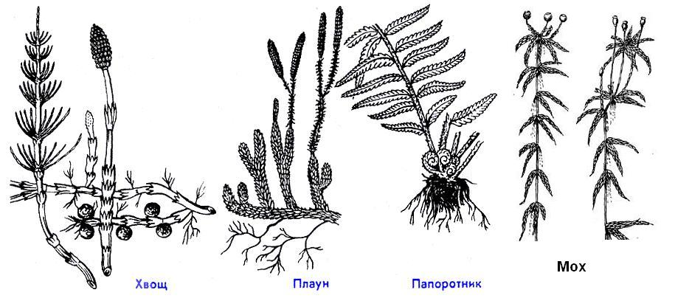

**РАЗДЕЛ 3.4 ЦАРСТВО РАСТЕНИЙ. ПАПОРОТНИКИ**

**Папоротники, или папоротниковидные растения** — отдел сосудистых растений, в который входят как современные папоротники, так и одни из древнейших высших растений, появившихся около 400 млн лет назад в девонском периоде палеозойской эры.

Папоротники размножаются спорами и вегетативно (корневищами, почками, листьями). Кроме этого, для папоротников характерно и половое размножение как часть их жизненного цикла.

**Морфология**   
Среди папоротников встречаются как травянистые, так и древесные формы жизни.

Тело папоротника состоит из листовых пластинок, черешка, видоизменённого побега и корней (вегетативного и придаточного). Листья папоротника называются вайя.

**Жизненный цикл**

В жизненном цикле папоротника чередуется бесполое и половое поколение — спорофит и гаметофит. Преобладает фаза спорофита.

•**Спорофит** — диплоидная (2n) многоклеточная фаза в жизненном цикле растений и водорослей, развивающаяся из оплодотворенной яйцеклетки, или зиготы и производящая споры. На спорофите в специальных органах — спорангиях — в результате мейоза развиваются гаплоидные споры (1n). У цветковых растений, голосеменных и сосудистых споровых (плауны, хвощи и папоротники) спорофит значительно крупнее гаметофита. Собственно, все, что мы обычно называем растением, и есть его спорофит.

•**Гаметофит** — гаплоидная (1n) многоклеточная фаза в жизненном цикле растений, развивающаяся из спор и производящая половые клетки, или гаметы.

Развивается из гаплоидных спор. На гаметофите в специальных органах гаметангиях развиваются половые клетки, или гаметы. Гаметангии, производящие мужские гаметы, называются антеридии, а гаметангии, производящие женские гаметы — архегонии. Из оплодотворенной яйцеклетки, или зиготы развивается диплоидный спорофит, который первое время зависит от гаметофита.

**Хозяйственное значение**

•Пищевое применение имеют такие виды как Орляк обыкновенный, Страусник обыкновенный, Осмунда коричная и другие.

•Некоторые виды — ядовиты. Наиболее токсичными из произрастающих в России папоротников являются представители рода Щитовник, корневища которого содержат производные флороглюцина. Экстракты из щитовника обладают антигельминтным действием и используются в медицине.

•Некоторые папоротники (Нефролепис, Костенец, Птерис и другие) с XIX века используются как комнатные растения.

Рисунок 1 - Рисунок 2 -

Рисунок 3 -

[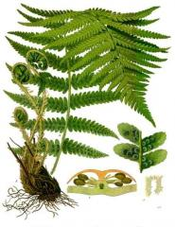](http://mou99.mybb.ru/uploads/000a/5a/3f/2717-1-f.jpg)

**Рисунок 1. Папоротник Щитовник мужской**

[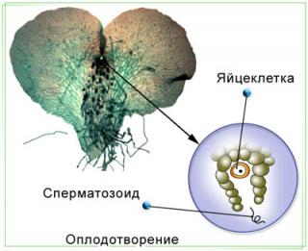](http://mou99.mybb.ru/uploads/000a/5a/3f/2717-2-f.jpg)

**Рисунок 2. Гаметофит папоротника – заросток**

[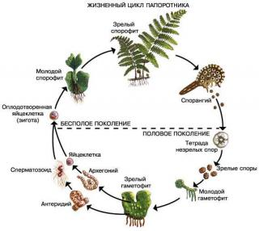](http://mou99.mybb.ru/uploads/000a/5a/3f/2717-3-f.jpg)

**Рисунок 3. Жизненный цикл папоротника**